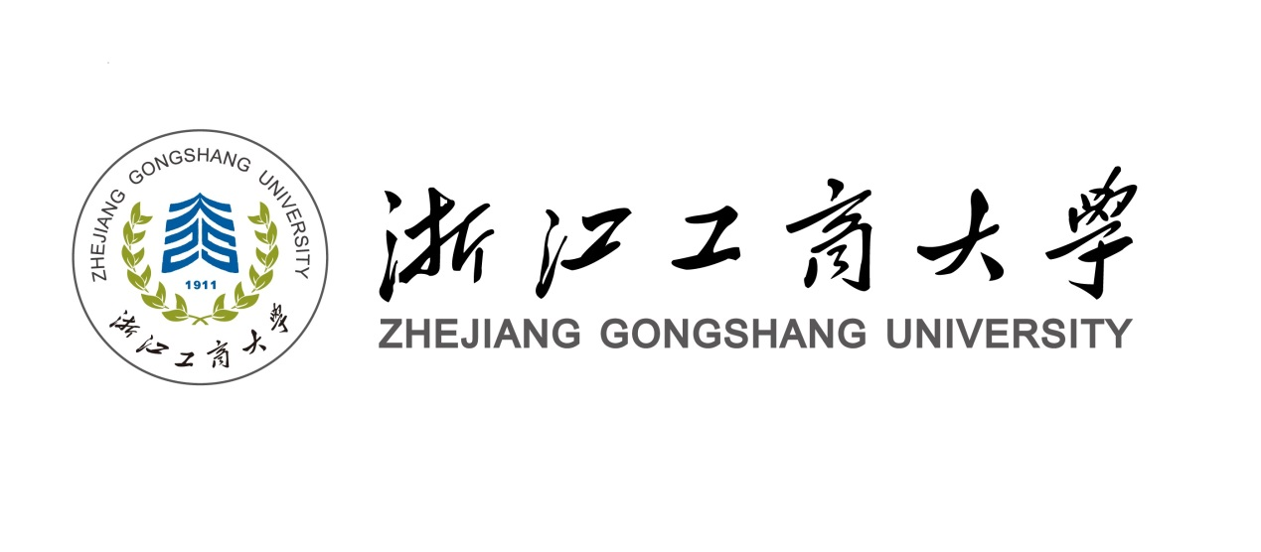

浙江工商大学2020年成人高等学历教育招生简章
(浙江省院校代码： 451 )

一、学校概况
浙江工商大学坐落于风景秀丽的浙江省会城市杭州，前身是创建于1911年的杭州中等商业学堂，1980年经国务院批准成立杭州商学院，2004年经教育部批准更名为浙江工商大学。百余年来学校一直秉承商科办学传统，尤其是1998年从原商业部直属院校改为“中央与地方共建，以地方管理为主”以来，学校坚持走特色办学之路，以经济学、管理学学科为主，法学、工学等多学科协调发展，办学水平不断提高。2015年，学校被确定为浙江省人民政府、商务部和教育部共建的重点大学。2017年被确定为浙江省重点建设大学。学校拥有管理学、经济学、工学、文学、法学、理学、历史学、哲学、艺术学等9大学科，拥有博士学位、硕士学位、学士学位授予权，硕士专业学位授予权，外国留学生、港澳台学生招生权。学校秉承“诚、毅、勤、朴”之校训，正在大力实施“创新强校，特色名校，融合发展，力争一流”发展战略，努力建设国内同类一流、国际知名的高水平大学。
继续教育学院是学校的直属学院，全面负责成人学历教育、自考全日制助学、职业技能鉴定及各类培训等工作，并代表学校履行自学考试主考院校职能。学校的继续教育始于1980年，经过30多年的发展，现已形成学历教育与非学历教育并举，多层次、多形式的办学体系。设有业余(夜大)、函授等形式的专升本和专科、高起本学历教育。有工商管理、会计学、市场营销、国际经济与贸易、电子商务、工程管理等20多个专业。夜大、函授各专业课程选聘具有较高水平和教学经验丰富的教师任课。学生修完专业教学计划规定的课程，成绩合格，由浙江工商大学颁发成人高等学历教育毕业证书，国家承认学历。符合学位授予条件的毕业生，授予成人高等学历教育学士学位。
二、招生简介
1.浙江工商大学2020年计划面向浙江、新疆招收成人高等学历教育专科、专升本新生。
2.招生对象和条件：专升本,已取得教育部审定核准的国民教育系列高等学校、高等教育自学考试机构颁发的专科毕业证书或以上证书的人员；专科，高中（含中专、职高、技校）毕业文化程度或18周岁以上同等学力人员。
3.报名：成人高考报名分为网上信息输入和信息确认两个阶段。第一阶段网上信息输入，考生登陆当地省教育考试院网站（浙江省教育考试院网站地址：http：//www.zjzs.net,时间由省教育考试院确定，一般为8月下旬开始），按规定输入个人基本信息及志愿信息；第二阶段信息确认，考生须到各市教育考试机构设立的报名确认点办理信息确认手续（一般为9月上、中旬，具体确认方法以考试院通知为准）。
4.考试时间：一般在10月份，具体详见当地省教育考试院（或当地省高招办）网站。
5.考试科目：
层次 | 科类 | 考试科目
专升本 | 经管类 | 政治、英语、高等数学（二）
专升本 | 法学类 | 政治、英语、民法
专升本 | 文史类 | 政治、英语、大学语文
专科 | 文史类 | 语文、数学（文）、英语
6.学习形式：（1）业余（夜大）：以业余授课为主，辅之自学和网上课程学习平台学习。（2）函授：以自学和网上课程学习平台学习为主，辅之必要的面授。授课安排的详细情况可与当地函授站或教学点联系咨询。
为方便学生学习和解决工学矛盾，学校开发了基于互联网的继续教育网上学习平台，学员可以按照每学期的教学进程通过互联网在线学习相关课程内容。
7.学历和学位：凡经成人高考被我校录取的学生，修满教学计划规定的全部课程且成绩合格，由我校颁发成人高等学历教育毕业证书，学校负责电子注册，可网上查询，国家承认学历。符合学位授予条件的，授予成人高等学历教育学士学位。学生学习期间不转户粮关系。
8.学习地点：浙江工商大学教工路校区设有业余（夜大）、函授教学点，还同时在省内各市（含杭州市）、地及新疆乌鲁木齐市设有函授站、教学点，以方便学生就近学习。
三、录取原则
1.学校成人高等教育招生实行计算机网上录取，录取工作按照各省教育考试院（或各省高招办）的有关规定并遵循“公正、公平、公开”的原则进行。
2.根据各省教育考试机构划定的各层次、各专业的最低控制分数线，学校按照各省教育考试院（或各省高招办）电子投档情况以及各地分专业招生计划数录取。
3.凡符合各省招生主管部门规定录取照顾政策的考生，按各省的有关规定予以录取。
上述涉及2020年全国成考的具体安排和规定，最终以国家和上级主管部门有关通知和政策为准。
四、收费标准
学校严格执行浙江省物价局、财政厅、教育厅统一规定的收费标准。浙江省内业余（夜大）、函授各专业学费按学分收费，专升本及专科收费标准为118.80元/学分，第一、第二学年缴费分别为3564.00元，第三学年缴费为1782.00元。新疆函授站学费参照浙江省标准。
五、录取结果公布方式
通过我校继续教育学院网站(http://jxjy.zjgsu.edu.cn/)及有关社会媒体公布录取结果。
六、招生咨询
浙江工商大学继续教育学院
地 址：杭州市教工路198号（或保俶北路92号）浙江工商大学教工路校区2号行政楼217室，
9号教学楼9306、9304室
联系电话：0571-88060160、88088526
学院网址：http://jxjy.zjgsu.edu.cn



